МИНИСТЕРСТВО ЛЕСНОГО ХОЗЯЙСТВА И ОХРАНЫ ОБЪЕКТОВ ЖИВОТНОГО МИРА НИЖЕГОРОДСКОЙ ОБЛАСТИ
Государственное бюджетное профессиональное образовательное учреждение Нижегородской области
«КРАСНОБАКОВСКИЙ ЛЕСНОЙ КОЛЛЕДЖ»
(ГБПОУ НО «КБЛК»)

Практическая работа (День 10)
Разработка сервиса валидации заказов с нечёткой логикой, разработка тестов.
Цель: Изучить и применить методы внешнего проектирования до написания кода.

Выполнила: Молостова Мария,
Студент 24-ИС.

2026г
ТЕХНИЧЕСКАЯ ДОКУМЕНТАЦИЯ К ПРОЕКТУ ВАЛИДАЦИИ ЗАКАЗОВ
1. Спецификация бизнес-правил (validate_order)
- RULE-01 (Время работы магазина): Магазин принимает заказы строго с 08:00:00 до 22:00:00 включительно. Заказы, отправленные в любое другое время, отклоняются с ошибкой STORE_CLOSED.
- RULE-02 (Лимит для новых клиентов): Если флаг is_new_user равен true, суммарная стоимость заказа не должна превышать 50 000.00. При превышении заказ отклоняется с ошибкой NEW_USER_MAX_AMOUNT_EXCEEDED.
- RULE-03 (Подозрительный объем позиций): Если суммарное количество товаров во всем заказе превышает 50 штук, к заказу применяется подозрительный маркер HIGH_ITEMS_COUNT, а базовый риск-скор увеличивается на 0.2.
- RULE-04 (Критический уровень риска): Итоговый показатель риска risk_score рассчитывается динамически в диапазоне [0.0, 1.0]. Если risk_score становится >= 0.8, заказ автоматически блокируется системой безопасности с ошибкой HIGH_RISK_SCORE.
  - Таблица решений (Decision Table)
ID | Время (08:00-22:00) | Новый клиент? | Сумма > 50 000 | Кол-во товаров > 50 | Результат (valid) | Причины отклонения (reasons)
DT1 | Да | Нет | Нет | Нет | True | []
DT2 | Да (Граница 08:00) | Нет | Нет | Нет | True | []
DT3 | Нет (Граница 07:59) | Нет | Нет | Нет | False | ["STORE_CLOSED"]
DT4 | Да | Да | Нет (Ровно 50к) | Нет | True | []
DT5 | Да | Да | Да (50 000.01) | Нет | False | ["NEW_USER_MAX_AMOUNT_EXCEEDED"]
DT6 | Нет | Да | Да | Нет | False | ["STORE_CLOSED", "NEW_USER_MAX_AMOUNT_EXCEE
Реестр тест-кейсов (Тестирование "Черного ящика")
ID | Название тест-кейса | Предусловия / Описание | Входные данные | Ожидаемый результат
TC-01 | Валидный стандартный заказ | Обычный пользователь делает покупку днем | is_new_user: false, created_at: 12:00, Сумма: 200.0 | valid: true, reasons: [], risk_score <= 0.2
TC-02 | Левая временная граница (Включение) | Заказ отправлен ровно в секунду открытия магазина | created_at: 08:00:00 | valid: true, reasons: []
TC-03 | Левая временная граница (Исключение) | Заказ за 1 секунду до официального открытия | created_at: 07:59:59 | valid: false, reasons: ["STORE_CLOSED"]
TC-04 | Граница суммы нового пользователя (Включение) | Новый пользователь тратит ровно допустимый максимум | is_new_user: true, Сумма: 50000.00 | valid: true, reasons: []
TC-05 | Граница суммы нового пользователя (Исключение) | Новый пользователь превышает лимит на 1 копейку | is_new_user: true, Сумма: 50000.01 | valid: false, reasons: ["NEW_USER_MAX_AMOUNT_EXCEEDED"]
TC-06 | Комбинация критических нарушений | Новый пользователь делает дорогой заказ ночью | is_new_user: true, created_at: 23:00, Сумма: 60000.0 | valid: false, reasons содержат STORE_CLOSED и NEW_USER_MAX_AMOUNT_EXCEEDED
TC-07 | Тест устойчивости к дубликатам | Проверка стабильности структуры при повторных вызовах | Отправка одного и того же тела заказа 2 раза подряд | Оба ответа полностью идентичны по структуре, система не падает
TC-08 | Изоляция режима хаоса | Проверка способности фреймворка обрабатывать сбои валидатора | Включен chaos_mode=True, отправка 200 случайных запросов | Тест перехватывает CHAOS_ERR, инфраструктура тестов остается стабильной

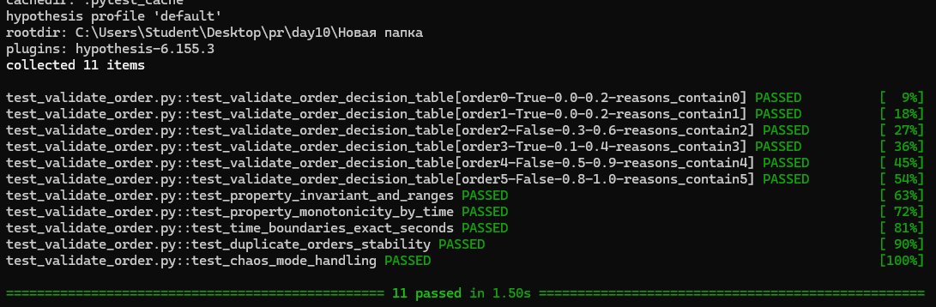

Команда:
pytest -v test_validate_order.py

